PROGRAMMA

G. Fauré (1845 -1924)
Cantique de Jean Racine
per coro e organo

G. Fauré (1845 -1924)
Requiem
per soli, coro e organo op.48
Introït et Kyrie
Offertoire
Sanctus
Pie Jesu
Agnus Dei
Libera me
In paradisum

direttore: Adriano Barbieri Torriani
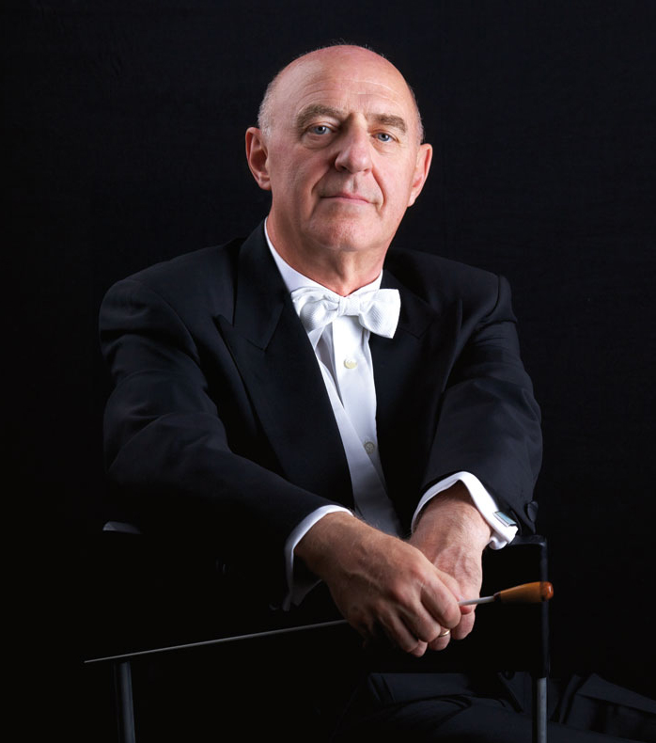
Direttore d’orchestra, di coro e pianista, ha compiuto gli studi musicali con Bruno Bettinelli, Luciano Chailly e Mario Gusella al Conservatorio G. Verdi di Milano, dove si è laureato in Direzione d’Orchestra. Si è perfezionato al Mozarteum di Salisburgo con Otmar Suitner. Ha insegnato Direzione d’Orchestra al Conservatorio G. Verdi di Milano, Esercitazioni Orchestrali al Conservatorio di Firenze, Teoria e Solfeggio al Conservatorio G. Verdi ed alla Civica Scuola di Musica di Milano. È stato direttore ospite, sia in campo sinfonico che operistico, di importanti orchestre in Italia e all’estero quali l’Orchestra Sinfonica G. Verdi di Milano, I Solisti del Teatro alla Scala, I Cameristi del Teatro alla Scala, la Camerata Academica del Mozarteum di Salisburgo, l’Orchestra da Camera di Mantova, L’Orchestra Filarmonica Italiana, l’Orchestra Milano Classica, l’Orchestra Cantelli, l’Orchestra Sinfonica di Sanremo, I Pomeriggi Musicali e l’Angelicum di Milano, l’Orchestra Sinfonica Giovanile del Piemonte, collaborando con solisti quali il Trio di Milano, Cristiano Burato, Bruno Canino, Laura De Fusco, Philip Fowke, Giulio Franzetti, Francesco Manara, Luisa Prandina, Luca Santaniello, Wolfgang Schneiderhan, Mariana Sirbu, Akiko Suwanai, Marco Zoni, Rocco Filippini, Pietro Borgonovo; fra i cantanti Adelina Scarabelli, Simone Alaimo, Sonia Turchetta, Roberto Iuliano, Anna Carbonera, Renato Dolcini, Filippo Tuccimei, Elena Borin, Antonella Trevisan, Paolo Antognetti, Francesco Ellero D’Artegna. Tra gli impegni più significativi il concerto di chiusura del Festival “Mozart in Lombardia” al Teatro Bibiena di Mantova e la Nona Sinfonia di Beethoven, sia a Milano nella Sala Verdi del Conservatorio, sia a Varese nella Basilica di S. Vittore, come chiusura della Stagione Musicale Comunale, con la partecipazione dell’Orchestra Sinfonica di Milano G. Verdi. Alla fine dello scorso luglio, nella Stagione Estiva dell’Orchestra Sinfonica di Milano G. Verdi, ha trionfato all’Auditorium Cariplo con un concerto dedicato ai compositori di colonne sonore di film americani, tra cui John Williams, Samuel Barber, Harold Arlen, Scott Joplin, Vangelis, Astor Piazzolla. Recentemente ha avuto un grande successo col Requiem di Mozart a Milano, in S. Maria Incoronata, con la partecipazione del Coro di Verona e dell’Orchestra Filarmonica Italiana. Con tutti questi solisti e orchestre si è esibito, sempre con grande successo di critica e di pubblico, nelle principali sale da concerto di importanti città italiane e straniere, tra cui Milano, Salisburgo, Firenze, Mantova, Varese, Como, Sanremo, Bad Gastein, Lugano. In campo operistico ha diretto Le Convenienze Teatrali di Donizetti e ha collaborato a lungo con il Teatro alla Scala con numerosissime esecuzioni de La Serva Padrona di G. B. Pergolesi e de Il Combattimento di Tancredi e Clorinda di C. Monteverdi. Svolge inoltre un’intensa e apprezzata attività con l’Orchestra da Camera di Milano “Giorgio Federico Ghedini”, di cui è il fondatore, direttore musicale e artistico e con il Gruppo Corale “Canticum ’96” che ha costituito nel 1996 e di cui è il direttore. Ultimo di una serie di grandissimi successi di questo coro il Requiem di G. Fauré, a Milano in S. Maria Incoronata nel maggio 2012, e nella Basilica di Sant’Ambrogio nell’aprile 2013.È stato per tre anni direttore artistico della stagione musicale del Teatro Arca di Milano, fino al 2011. Oltre alla musica classica, come pianista si è sempre dedicato al jazz. Già nel 1969 faceva parte del quintetto che ogni settimana si esibiva nei “Lunedì del Jazz” del Piper Club di Milano, al fianco di vari musicisti internazionali ospiti, tra i quali Giorgio Azzolini, Gianni Basso, Art Blakey, Giorgio Buratti, Franco Cerri, Gil Cuppini, Claudio Fasoli, Jimmy Garrison, Bill Hardman, Billy Harper, Lino Liguori, Carlo Milano, Marco Ratti, Oscar Valdambrini e molti altri. Successivamente ha fatto parte del Quartetto di Claudio Fasoli. Fondatore e pianista del “More Than Jazz Trio”, con questo complesso collabora spesso in concerto con il quintetto vocale di musica antica “Ensemble Galeazescha”, diretto da Paolo Rizzi. Come pianista è stato ospite nella stagione del Teatro Arca di Milano con il “Franco Cerri Jazz Quartet”. Nel 2010 ha inaugurato, con un recital pianistico fra jazz e musica classica, “Palazzo Marino aperto ad agosto”, la serie di concerti promossa dal Comune di Milano. Ha effettuato registrazioni per RAI 3, RAI Radio 3, la Tv e la Radio della Svizzera Italiana e Sky Tv. Per l’etichetta Diversified Technologies ha registrato un CD con “Un Americano a Parigi” di G. Gershwin e la Sinfonia N. 9 “Dal Nuovo Mondo “ di A. Dvorak, con la partecipazione dell’Orchestra Sinfonica “Giuseppe Verdi” di Milano, trasmesso anche da RAI Radio 3, recentemente ripubblicato.
www.adrianobarbieri.com
Gruppo corale “Canticum ’96”

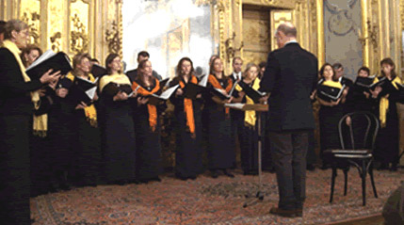

Si è costituito a Milano nel 1996. Il suo repertorio, molto vario, comprende la polifonia sacra e profana, gli spirituals, le colonne sonore, i musicals, la musica popolare, i gospels, la musica strumentale trascritta per voci e le canzoni più famose della tradizione inglese e americana. Dalla sua fondazione si è esibito in oltre 120 concerti in molti auditorium, chiese, teatri e dimore storiche a Milano e in Lombardia (Duomo di Milano, Basilica di S. Ambrogio, S. Fedele, S. Babila, S. Alessandro, S. Maria del Suffragio, S. Maria della Sanità, S. Maria Incoronata, Mater Amabilis, S. Vincenzo de’ Paoli, SS. Giovani e Paolo, Palazzo Clerici, Palazzina Liberty, Palazzo Archinto e Scuola Militare Teulié a Milano, le chiese di S. Ambrogio, S. Kolbe, S. Grato a Varese, S. Agata di Cassina de’ Pecchi, Villa Medici Giulini a Briosco, ecc.) e in alcune stagioni musicali, tra cui quella dell’Università Bocconi, il Festival dell’Università degli Studi di Milano, quella del Teatro Arca di Milano, quella del Coro Syntagma e Musica nei Chiostri a Monza. Ultimo di una serie di grandissimi successi di questo coro il Requiem di G. Fauré, a Milano in S. Maria Incoronata, nel maggio 2012 e nella Basilica di Sant’Ambrogio lo scorso aprile.
Nel 2013 il “Canticum ‘96” terrà per il 15° anno consecutivo il concerto di Natale dell’ISPI a Palazzo Clerici, a Milano.
Collabora frequentemente con numerosi musicisti, come i cantanti Anna Carbonera, Elisa Franzetti, Renato Dolcini e Filippo Tuccimei, gli organisti Antonio Frigè, Simone Giordano, Maria Massimini e l’armonicista Lino Costalbano. Prescelto fra 48 cori, è stato finalista della XX Rassegna Corale della Provincia di Milano e dell’USCI, al Teatro Dal Verme. È stato inoltre invitato, come ospite principale, ad una trasmissione di Sky TV.

Soprani
Valentina Balzarotti, Marina Basso, Daniela Beltramelli, Elena Dionigi, Anna Gherzi, Cristina Motto, Silvia Petrillo,
Daniela Rotondi, Stefania Salvador, Rita Stracuzzi, Rossana Valsecchi
Contralti
Rosalba Argento, Micaela Costalbano, Anna Doneda, Marta Ferrario, Barbara Foti, Patrizia Mazzuca,
Marinella Martire, Cristina Pinerolo, Cosetta Pizzi, Susy Sperati, Emanuela Zandrini
Tenori
Dario Caccialanza, Massimo Castellani, Tommaso Osnaghi, Fabrizio Porrà, Sergio Trambaioli
Bassi
Enrico Amelio, Giovanni Bacchini, Giorgio Centofante, Giuseppe Massimi, Guido Roderi

notizie sul coro e sui concerti: www.canticum96.com
per iscriversi alla mailing-list del coro inviare la richiesta a canticum96@tiscali.it

IL CORO CERCA NUOVE VOCI, SE SEI INTERESSATO CONTATTACI
canticum96@tiscali.it tel. 331-9992345
Soprano: Anna Carbonera
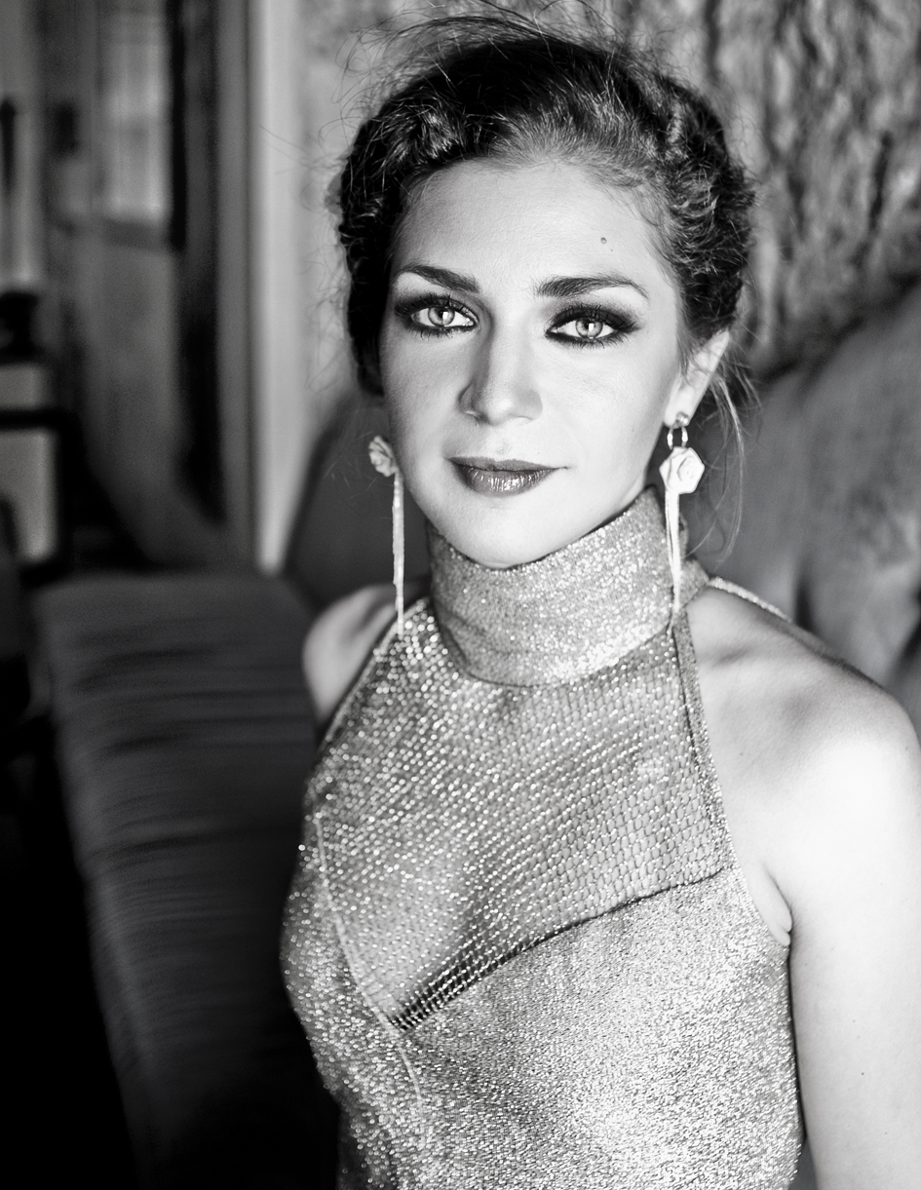
Intraprende lo studio del canto lirico presso il Conservatorio G. Verdi di Milano nella classe della maestra G. Canetti.Conseguito il diploma, e, parallelamente, la laurea in Sociologia, continua a perfezionarsi seguendo Masterclass e corsi con docenti quali M. Custer, R. Abbondanza, R. Scotto, R. Bruson, E. Norberg-Schulz.È in questi anni che si avvicina inoltre al repertorio barocco, approfondendo lo studio della prassi esecutiva con G. Bertagnolli e con S. Mingardo e dedicandovisi con sempre maggiore interesse, facendone nel corso del tempo il proprio ambito di elezione.Finalista e vincitrice di numerosi concorsi internazionali, nel 2011 vince la 65’ edizione del “Concorso comunità Europea per giovani cantanti lirici” del Teatro “Belli” di Spoleto, e nello stesso anno il secondo posto ex-aequo (primo premio non assegnato) del “Concorso di canto barocco F. Provenzale” indetto dalla Pietà dei Turchini di Napoli.Ha al suo attivo un’intensa attività solistica, che la vede coinvolta sia nell’ambito della musica antica che nel repertorio più tardo, fino alla musica contemporanea.Fra i suoi impegni solistici si possono ricordare: la partecipazione alla produzione “Peer Gynt” di Grieg per l’Accademia di Santa Cecilia presso l’Auditorium Parco della Musica, Roma (diretto da M. V. Ashkenazy), la collaborazione con il maestro L. Bacalov per la registrazione di musiche da film, sotto la direzione del quale ha cantato anche per il concerto inaugurale della rassegna “Divinamente Roma” presso la Basilica di S. Maria in Ara Coeli di Roma (“Requiem op.48” di Faurè, “Salmi del Re David” di L. Bacalov); “La Torcia e il Melograno” di M. D’Amico per l’Auditorium dell’Università “Roma Tre” con l’orchestra Roma Sinfonietta diretta da P. Mianiti; i “Carmina Burana” di K. Orff a Pavia e Milano diretta da G. Prandi; il concerto dell’Epifania 2011 presso la basilica di S. Maria sopra Minerva, Roma, diretta da M. Boemi; “The Cady of Baghdad” (1778) di T. Linley, Jr, diretto da L. de Filippi nella sua prima rappresentazione italiana; la partecipazione nel 2010 al “Festival Mozartiana” di Gdansk in Polonia con un recital mozartiano e come primo soprano nella “Messa in do Minore k427” di Mozart.Nell’ambito della musica antica e barocca Anna Carbonera ha collaborato con “Le Parlement de Musique” di Strasbourg come protagonista dell’opera “Alcina” di Haendel sotto la direzione di M. Gester a Vannes nel 2009, e di nuovo nel 2011 per un concerto con musiche di Hasse, Scarlatti e Haendel al Festival di musica sacra di Severgne; è stata Nice nella “Serenata a tre RV690” di Vivaldi presso il Teatro Rossini di Pesaro sotto la direzione di A.Ciccolini; con l’”Europa Galante” di F. Biondi ha cantato Baucis nel “Philemon und Baucis” di Haydn a Madrid; Vespro romano del ‘600 con l’ensemble Concerto Romano diretta da A. Quarta al “Rheingau Musik Festival” in Germania. Collabora inoltre con gli ensemble La Selva (concerto “Mira il sole o Filli bella” per il festival “Echi lontani” di Cagliari, concerto ad Algeri al Festival International de Musique Andalouse et des Musiques Anciennes) e Operaprima ( concerto “Lacrime e sospiri” a Zurigo), con programmi che spaziano tra il ‘600 e il ‘700 italiano.Per la stagione 2011 del Teatro lirico di Spoleto ha debuttato nell’intermezzo inedito di Leonardo Leo “La zingaretta” ed è stata scelta per prendere parte al recital lirico per la celebrazione dei 50 anni di carriera del Maestro R. Bruson; ha inoltre preso parte alle tournée a Istanbul presso il Centro di cultura Italiana e alla tournèe del Teatro Lirico Sperimentale di Spoleto a S. Pietroburgo per l’ ”International Musical Hermitage Festival” presso il Museo dell’Ermitage con l’Orchestra filarmonica di S. Pietroburgo.A marzo 2012 ha interpretato in prima esecuzione moderna il ruolo della protagonista nell'opera di P. Generali "Adelaide di Borgogna" presso il Teatro Sociale di Rovigo sotto la direzione di F. Piva.Ad aprile dello stesso anno sarà impegnata a Pescara nella “Messa in Do minore k427” di Mozart diretta da P. Veleno, nei “Carmina Burana” di Orff al Teatro Coccia di Novara e in un recital rossiniano (“Péchés de ma veillesse”) con il pianista A. Marangoni per la stagione del Politecnico di Torino.
Baritono: Renato Dolcini

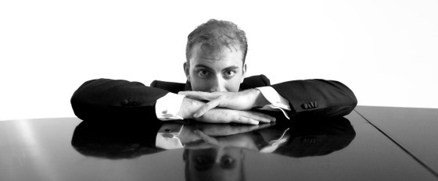

Nato a Milano, nel 1985. Laureato con Lode alla Facoltà di Musicologia di Pavia/Cremona, studia canto lirico con il M° Vincenzo Manno (Accademia del Teatro alla Scala; Scuola Civica di Milano). Per due anni di seguito è ammesso alla Gstaad Vocal Academie (2009 e 2010) dove ha l’occasione di specializzarsi in interpretazione con Cecilia Bartoli. Dal 2010 collabora ed approfondisce il repertorio barocco con Roberta Invernizzi. Ha all’attivo produzioni operistiche (Don Alfonso in “Così fan tutte” a Milano allo spazio AssabONE e in Spagna all’Opera di Tenerife, Conte Robinson ne “Il matrimonio segreto” al Teatro Bibiena di Mantova, Death in “Savitri” di G. Holst al Teatro Dal Verme di Milano) così come recital: ha eseguito cantate di Vivaldi e Händel al Festival BaRoMus di Rovigno (Croazia), tenuto liederabende a Palazzo Marino (Milano) ed al Festival Mozart (Rovereto) accompagnato da Francesco Corti (Les Musiciens du Louvre) e partecipato all’esecuzione del Weihnachts-Oratorium di Bach con Ensemble Magnificat a Treviglio. Recentemente ha registrato duetti da camera di Agostino Steffani con Roberto Balconi ed Ensemble Fantazyas e tenuto un concerto di arie di Mozart con Claudio Astronio e Bozen Baroque Orchestra. Tra gli impegni futuri, il debutto nel ruolo di Figaro (“Il barbiere di Siviglia”) al Teatro Ruggeri di Guastalla; uno spettacolo ibrido di prosa e musica imperniato sulla figura di Orlando, con arie tratte dalle opere omonime di Händel e Vivaldi, accompagnato dall’Ensemble StilModerno; l’esecuzione a Macerata della “Missa Sanctae Agnetis” di Giuseppe Peranda, diretto da Marco Mencoboni; l’esecuzione e registrazione dell’oratorio di Stradella “San Giovanni Crisostomo” nel ruolo eponimo, sotto la guida di Claudio Astronio.

Organista: Alessandro La Ciacera
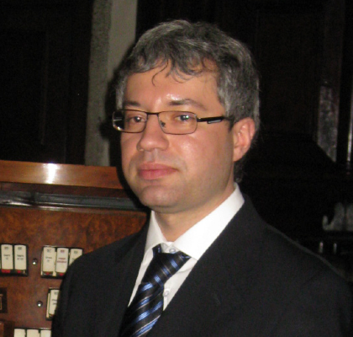
Alessandro La Ciacera, nato nel 1979, si è diplomato col massimo dei voti in Organo e Composizione organistica presso il Conservatorio «G.Verdi» di Milano, sotto la guida di Luigi Benedetti, perfezionandosi in seguito con Arturo Sacchetti, Alessio Corti e attualmente con Patrick Delabre a Chartres (Francia). Vincitore di diversi concorsi organistici nazionali (Roma, 2001; Viterbo, 2002; Vanzaghello, 2002), nel settembre 2009 si è aggiudicato il «Troisième Prixd’Interpretation» all'International Organ Competition «Organ without borders» di Luxembourg e il primo Premio al Concorso internazionale di Interpretazione organistica «Città di Ovada».È docente di Organo, Improvvisazione e Armonizzazione del Canto Gregoriano presso il Pontificio Istituto Ambrosiano di Musica Sacra e dal 2005 Vice Organista del Duomo di Milano. Ricopre inoltre l’incarico di organista presso le chiese milanesi di Sant’Angelo e San Vincenzo in Prato. Nel 2005 è stato chiamato a collaborare con Karlheinz Stockhausen alla stesura finale del brano «Himmelfahrt», unico brano per organo del noto compositore tedesco, eseguendolo in prima assoluta mondiale nel Duomo di Milano e riscuotendo unanimi consensi della critica italiana e straniera. Nel 2007 ha collaborato con la Pontificia Cappella Sistina, accompagnandola in diversi concerti in Italia e all’estero; nel 2011 è stato invitato alle “Soirées éstivales” della Cattedrale di Chartres. Fecondo compositore per la liturgia, è autore di diverse messe, mottetti, brani per organo e per vari ensemble strumentali; la sua attività compositiva per la Cattedrale milanese lo impegna regolarmente nella realizzazione di mottetti e inni per la liturgia. Ha realizzato incisioni per «Bottega Discantica» (L. Migliavacca, Composizioni organistiche; L'organo Tamburini, Chiesa S. Angelo, Milano).

